Vigente a partir del 10 de Marzo de 2014.

Descuentos: (Válidos sólo para pacientes ambulatorios)
General: | 50 %
Resolución 310/04 y demás coberturas para Patologías Crónicas: | 70% ó 100%  (Según lo indique la autorización previa de OSPIHMP – Ver punto 8)
Plan Materno Infantil. | 100 %  ATENCIÓN: No requiere Autorización Previa (Ver punto 6)

Habilitación del beneficiario:

Credencial Definitiva o Provisoria. Verificar fecha de vencimiento
Archivo de Beneficiarios: | - El beneficiario debe figurar en el listado de habilitados que se emite cada mes (ver punto 17).

Constancia de afiliación (para el caso de nuevos beneficiarios);

Documento de Identidad (DNI, LC, LE)

No es preciso que concurra el beneficiario personalmente a la farmacia. Puede hacerlo en su nombre cualquier otra persona que presente la documentación indicada.

Recetario:
Tipo de recetario: | Plan General:  - De todo tipo (Particular o de Instituciones)  Plan Materno infantil:  - De todo tipo (Particular o de Instituciones). Debe contar con la leyenda “Plan Materno Infantil” o similar de puño y letra del profesional.  - Oficial de la Entidad (según muestra)  Recetario de Cronicidad para 3 meses:  - Requiere previa autorización de OSPIHMP (ver punto 16)
Datos que deben figurar de puño y letra del profesional, y con la misma tinta: | - Denominación de la entidad (en caso de que el recetario no sea el oficial de la entidad);  - Nombre y apellido del paciente;  - Número de afiliado (*)  - Medicamentos recetados y cantidad de cada uno;  - Firma y sello con número de matrícula y aclaración;  - Fecha de prescripción;  (*) Cuando en una receta el número de beneficiario sea poco legible o se encuentre incompleto, la farmacia debe repetirlo al dorso, en forma clara y correcta, indicando junto al número consignado por el médico la frase “ver al dorso”. El beneficiario debe firmar nuevamente como prueba de conformidad.

Validez de la receta:
El día de la prescripción y los 30 días siguientes.

Topes de cobertura:
Límites de cantidades: | Sin Tratamiento Prolongado | Con Tratamiento Prolongado ^{(5.2.)}
Especialidades por receta:  Envases por especialidad: | Hasta 2 (dos)  Hasta 1 (uno) | Hasta 2 (dos)  Hasta 2 (dos)
Tratamiento Prolongado: | Cuando el médico coloca de su puño y letra la frase “Tratamiento prolongado”, su equivalente o abreviaturas, pueden expenderse las cantidades que se indican en la columna “con T.P.”. Debe indicarse además el tamaño y/o contenido de cada uno, por lo que, de omitirse este requisito sólo, se entregará un envase del menor tamaño y/o contenido existente.
Antibióticos Inyectables: | Presentación | Entregar
Antibióticos Inyectables: | Envase de 1 (una) ampolla o frasco ampolla. | Hasta 5 (cinco)
Antibióticos Inyectables: | Envases de más de 1 (una) ampolla o frasco ampolla. | El menor número posible de envases hasta completar 5 (cinco) ampollas. Por ejemplo: si el producto se presenta en envases de 2 ampollas, pueden expenderse 3 (tres) envases = 6 (seis) ampollas.
Psicofármacos: | El profesional debe confeccionar además los duplicados, o los recetarios que correspondan según normas legales en vigencia.
Otras especificaciones: | Cuando el médico:  No especifica cantidades | Debe entregarse:  El envase de menor contenido.
 | Sólo indica la palabra “grande” | La presentación siguiente a la menor.
 | Equivoca la cantidad y/o contenido | El tamaño inmediato inferior al indicado.

Plan Materno Infantil:
Recetario: | De todo tipo (Particular o de Instituciones). Debe contar con la leyenda “Plan Materno Infantil” o similar de puño y letra del profesional.  Oficial de la Entidad con la leyenda “Plan Materno Infantil” (según muestra Punto 15). No requiere ningún tipo de autorización.
Productos Cubiertos: | Medicamentos: Similar al resto de los planes  Leches: Deben contar con previa autorización de la Entidad (ver punto 8).
Límites de cantidades: | Similar al resto de los planes.

Exclusiones:
Los descuentos mencionados en el punto 1 se aplicarán únicamente sobre las especialidades medicinales comprendidas en el Manual Farmacéutico o similares, con excepción de los siguientes: | Accesorios. (Material de curaciones, descartable, tiras reactivas, etc.);  Agentes Inmunosupresores;  Agentes para contraste radiológico;  Dentífricos;  Derivados de la sangre y Eritropoyetina;  Droga Enoxaparina  Droga Orlistat (Ej.: Xenical o productos de próxima aparición);  Droga Riluzol (Ej.: Rilutek o productos de próxima aparición;  Droga Sildenafil (Ej.: Viagra, Sildefil, Lumix o productos de próxima aparición);  Drogas Oncohematológicas (ej.: Leucomax, Neupogen, factores estimulantes de colonias).  Drogas utilizadas en el tratamiento del sida;  Elementos fijadores y de limpieza de prótesis dentales, pastas, polvos e hilo dental;  Fórmulas magistrales, flores de Bach y herboristería;  Interferones;  Productos de perfumería, cosmética y dermatocosmética;  Productos de uso exclusivo en internación;  Productos de venta libre;  Productos dietéticos, alimenticios y leches (*)  Productos para quimioterapia antineoplásica (oncológicos);  Productos que actúan sobre el crecimiento. (Hormona de crecimiento y anabólicos);  Productos que regulan la natalidad. (Anticonceptivos orales, locales y productos para tratamiento de la esterilidad);  Productos sin troquel;  Soluciones parenterales de pequeño y gran volumen;  Sueros y vacunas, excepto:  - Antihepatitis B  - Antitetánica  - Gamma globulina antitetánica 250 y 500 UI  - Doble bacteriana  - Triple bacteriana  (*) Leches cuentan con cobertura únicamente en el PMI, autorizadas previamente por OSPIHMP.

Autorizaciones Especiales:
Las autorizaciones correspondientes a Hipoglucemiantes Orales, Insulinas, Tiras Reactivas, Res. 310/04 y Excepciones a la Norma son válidas únicamente cuando se hallen autorizadas mediante firma y sello en la receta o vía fax, únicamente por alguna de las siguientes personas:

- Claudio Burgos
- Silvina Morrone
- Regina Valeriano

ATENCIÓN: Los Hipoglucemiantes Orales, Insulinas y demás productos pertenecientes a la Resolución 310/04 que NO se encuentren autorizados por la Entidad poseen una cobertura general del 50% de descuento.

Medicamentos Faltantes:
Si por cualquier circunstancia, en la farmacia falta el o los medicamentos indicados por el médico, la farmacia debe obligarse a obtenerlos dentro de las 24 horas de haber sido requeridos por el afiliado, quien debe conocer tal obligación a efectos de concurrir a adquirirlos una vez que haya transcurrido dicho plazo. En ese caso la farmacia no debe retener la receta.

Datos a completar por la farmacia:

Fecha de venta;

Si la presentación no contiene numero de troquel, adjuntar código de barras del mismo;

Importes (unitarios, a cargo del beneficiario, a cargo de la entidad, totales)
La farmacia deberá adjuntar cualquiera de los comprobantes de venta detallados: | Ticket fiscal propiamente dicho.  Documento no fiscal HOMOLOGADO  Duplicado o triplicado del ticket fiscal (idéntico al original pero con una leyenda de fondo “NO FISCAL”).  Facturas A, B o C.

Sello de la Farmacia y firma del Farmacéutico;

Firma y aclaración de quien retira los medicamentos;

Recomendaciones Especiales:

Colocar en la receta el número de orden correspondiente;
Adjuntar los troqueles del siguiente modo: | De acuerdo al orden de la prescripción.  Incluyendo el código de barras, si lo hubiera.  Adheridos con goma de pegar (no utilizar abrochadora ni cinta adhesiva, debido a que dificultan la lectura del código de barras).

Presentación de Recetas:
Todas las recetas de OSPIHMP deben presentarse bajo un único plan “MIXTO”. Es decir sin separarlas por porcentaje de descuento. En los resúmenes de liquidación y facturaciones se volcarán los importes correspondientes identificando el plan como “MIXTO”.

Atención de Consultas:
Sobre otros aspectos referidos a las normas de atención, comuníquese con su Departamento de Atención al Cliente de COMPAÑÍA al (011) 4136-9090 – Fax: (011) 4136-9001. E-mail: info@csf.com.ar, de Lunes a Viernes, de 8:30 a 18:30 horas.

Muestra de Credenciales:
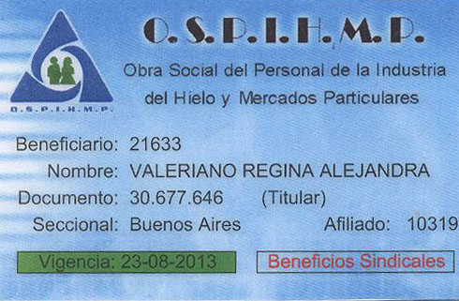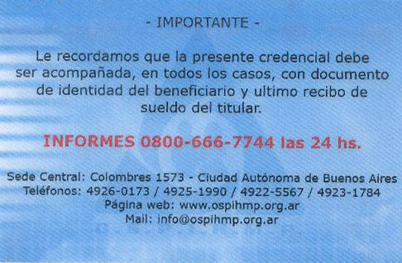
Frente Dorso

Recetario Plan Materno Infantil:
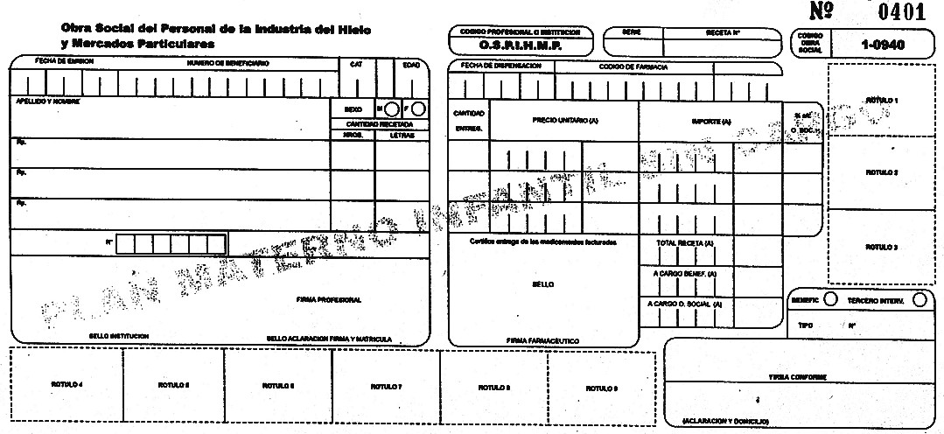

Recetario Cronicidad para 3 meses:
El siguiente recetario de cronicidad para 3 meses requiere previa autorización de OSPIHMP para su atención (ver punto 8). Caso contrario, carece de cobertura.

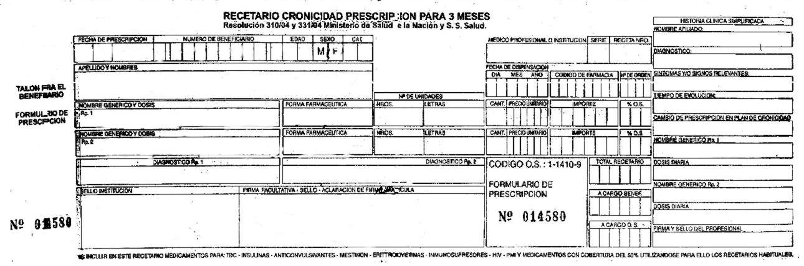

Manual de Uso – Archivo de Beneficiarios:
Detallamos a continuación la información que es remitida en el Archivo de Beneficiarios Habilitados:

Columna | Cantidad de caracteres
NÚMERO DE BENEFICIARIO | 8 de 8
CATEGORÍA | 2 de 2
NOMBRE Y APELLIDO | 35 de 35
PORCENT. DE COBERTURA | 2 de 2

Los datos antes mencionados se presentan separados por espacios en blanco, como en el siguiente ejemplo:

00000001 00 GAVARRI MARGARITA A. 50
00000003 00 GOMEZ MARIO MARCOS 50
00000003 01 CAMPERO DE GOMEZ HAYDEE 50
00000009 00 VIZCARRA CAYETANO 50
00000013 00 RAMOS ERNESTO EUSEBIO 50

